# 张家口市2022年国民经济和社会发展统计公报

**2023年3月15日）**

**张家口市统计局**

**国家统计局张家口调查队**

2022年，在市委市政府的坚强领导下，全市上下坚持以习近平新时代中国特色社会主义思想为指导，全面深入学习贯彻党的二十大精神，坚持稳中求进工作总基调，高效统筹疫情防控和经济社会发展，有效应对各类超预期因素冲击，全市经济实现量的合理增长和质的有效提升，成功举办冬奥会、冬残奥会雪上赛事，社会事业全面进步，全市高质量发展迈出坚实步伐。

一、综  合

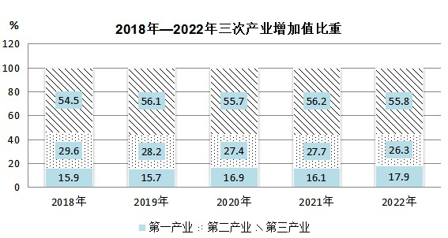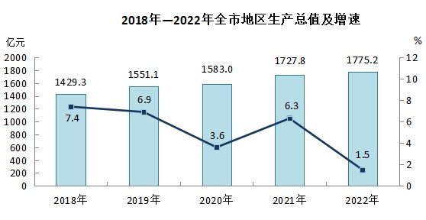初步核算，全年全市实现地区生产总值1775.2亿元，比上年增长1.5%。其中，第一产业增加值317.4亿元，增长2.2%；第二产业增加值466.8亿元，下降1.2%；第三产业增加值991.0亿元，增长2.4%。三次产业结构为17.9：26.3：55.8。全市人均生产总值为43435元，比上年增长2.0%。

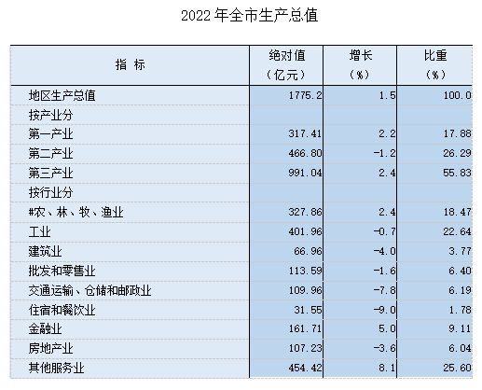年末全市常住总人口407.46万人，比上年末减少2.47万人。其中，城镇常住人口274.95万人，比上年末减少0.2万人；占总人口比重（常住人口城镇化率）为67.48%，比上年末提高0.36个百分点。户籍出生人口19490人，人口出生率为4.26‰；死亡人口21331人，人口死亡率为4.66‰；人口自然增长率为-0.40‰。

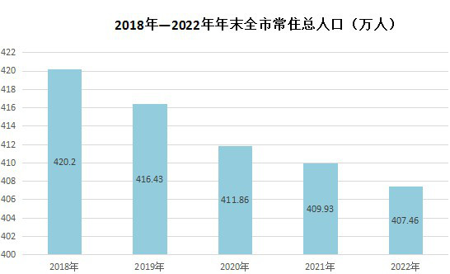

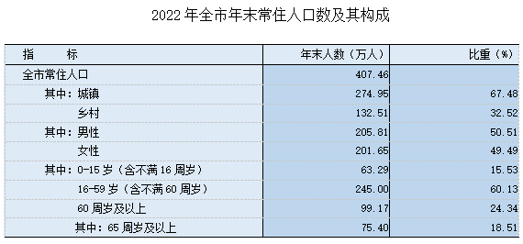

全年全市城镇新增就业60890人，比上年增加570人。城镇失业人员再就业15167人，比上年减少1847人。就业困难对象实现再就业7019人，比上年减少1050人。

全年全市居民消费价格比上年上涨1.9%。分类别看，食品烟酒价格上涨3.0%，衣着上涨0.8%，居住上涨0.1%，交通和通信上涨4.6%，医疗保健上涨0.4%，生活用品及服务上涨0.2%，教育文化和娱乐上涨3.1%，其他用品和服务上涨0.2%。

全年全市民营经济增加值实现966.1亿元，比上年增长1.1%；占全市生产总值的比重为54.4%，下降1个百分点。

二、农  业

全年全市粮食播种面积45.9万公顷，比上年增长0.01%。粮食总产量190.8万吨，增长2.5%。

蔬菜播种面积86.4千公顷，比上年增长1.8%；蔬菜总产量532.4万吨，增长0.8%。其中，食用菌（干鲜混合）产量3.3万吨，增长192.9%。

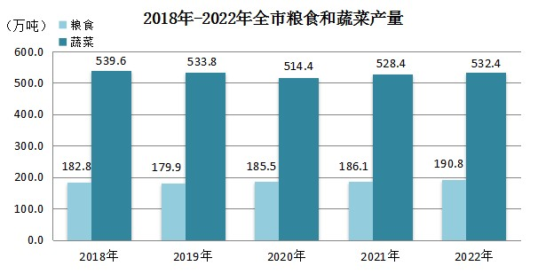

油料播种面积42.5千公顷，比上年增长6.1%，产量7.5万吨，增长28.7%。

中草药播种面积27.3千公顷，比上年增长6.3%；中草药产量10.9万吨，增长29.9%。

园林水果产量29.1万吨，比上年增长12.8%。食用坚果产量3.1万吨，增长15.0%。

猪牛羊禽肉产量32.2万吨，比上年增长3.9%。其中，猪肉产量17.0万吨，增长3.7%；牛肉产量5.5万吨，增长3.7%；羊肉产量4.3万吨，增长8.0%；禽肉产量5.4万吨，下降2.3%。禽蛋产量14.3万吨，增长2.2%。牛奶产量113.3万吨，增长8.8%。

水产品总产量（不含远洋）0.9万吨，比上年增长0.3%。其中，淡水养殖0.8万吨，增长0.3%。淡水捕捞0.1万吨，增长0.3%。

三、工业和建筑业

全年全市工业增加值401.96亿元，比上年下降0.7%。其中规模以上工业增加值下降5.4%。在规模以上工业中，分经济类型看，国有控股企业增加值下降3.7%，集体企业增长4.6%，股份制企业下降7.3%，外商及港澳台企业增长10.1%，私营企业下降12.7%。分门类看，采矿业增加值下降21.1%，制造业下降8.3%，电力、热力、燃气及水生产和供应业增长4.2%。分企业规模看，大型企业增加值下降5.5%，中型企业增长1.0%，小型企业下降6.7%，微型企业下降12.3%。

规模以上工业中，农副食品加工业增加值下降11.4%，食品制造业增长3.7%，石油加工、炼焦及核燃料加工业增加值增长16%，家具制造业增长27.7%，医药制造业增长23.7%，专用设备制造业增长7.2%，汽车制造业下降22.1%，家具制造业增长27.7%，通信设备、计算机及其他电子设备制造业增长239.7%。

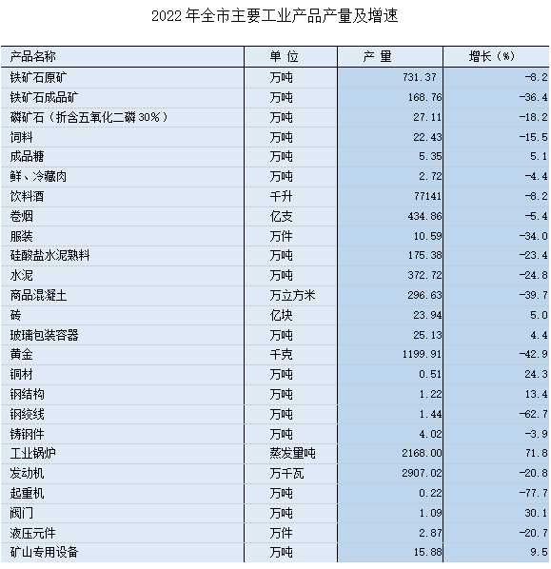

全社会建筑业增加值67.0亿元，比上年下降4.0%。具有总承包或专业承包资质建筑业企业房屋施工面积1114.8万平方米，增长10.2%；房屋竣工面积193.5万平方米，下降50.7%。

四、服务业

全年全市批发和零售业增加值113.59亿元，比上年下降1.6%；交通运输、仓储和邮政业增加值109.96亿元，下降7.8%；住宿和餐饮业增加值31.55亿元，下降9.0%；金融业增加值161.71亿元，增长5.0%；房地产业增加值107.23亿元，下降3.6%；信息传输、软件和信息技术服务业增加值56.53亿元，增长10.6%。全年规模以上服务业企业营业收入增长5.4%。

全年全市公路货物运输总量1.2亿吨，比上年下降18%；公路货物周转量552.3亿吨公里，下降13%。公路旅客运输总量147.1万人，下降60.4%；公路旅客运输周转量1.5亿人公里，下降68.3%。机场旅客吞吐量30.1万人，下降35.2%。截至2022年底公路通车里程2.36万公里（包括村道），增长0.9%。其中，新增高速公路72.26公里，高速公路通车里程达到1346公里；农村公路总里程达到1.94万公里（包括专用公路）。

全年全市邮政行业业务收入（不包括邮政储蓄银行直接营业收入）累计完成10.84亿元，比上年下降7.1%。其中，快递业务收入7.27亿元，下降7.3%；邮政寄递服务业务收入3170.28万元，下降15.4%。

全年全市电信业务总量44.1亿元（不变价），比上年增长21.4%。年末电话用户总数达到493.6万户。其中移动电话用户达到466.5万户，固定电话用户27.1万户。固定互联网宽带接入用户167.3万户。

五、国内贸易

全年全市社会消费品零售总额实现641.4亿元，比上年增长0.1%。按经营单位所在地统计，城镇消费品零售额完成570.0亿元，下降0.9%；乡村消费品零售额完成71.4亿元，增长8.8%。

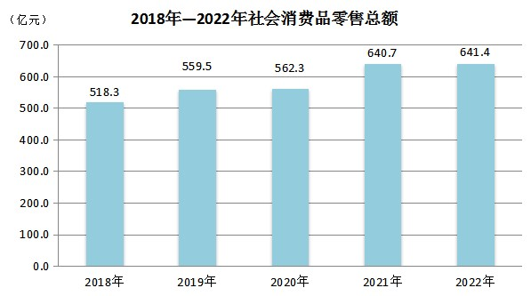

限额以上单位商品零售额中，粮油食品类增长17.2%，饮料类增长0.2%，烟酒类下降13.0%，服装鞋帽针纺织品类下降18.3%，化妆品类下降11.9%，金银珠宝类下降8.9%，日用品类下降4.3%，体育娱乐用品类下降30.5%，书报杂志类下降9.8%，家用电器和音像器材类下降15.9%，中西药品类增长12.6%，文化办公用品类增长3.0%，通讯器材类增长54.6%，石油及制品类增长4.7%，汽车类下降20.2%。

六、固定资产投资

全年全市全社会固定资产投资比上年增长3.6%。其中，固定资产投资（不含农户）增长4%。

在固定资产投资（不含农户）中，第一产业投资比上年下降26.9%；第二产业投资增长36.9%；第三产业投资下降8.4%。工业技改投资增长44.1%，占工业投资的比重为18.2%。民间固定资产投资增长3.8%。

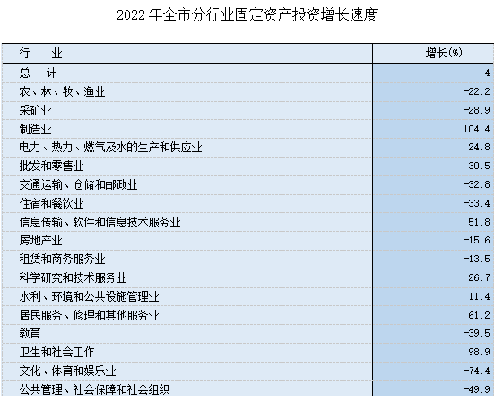

房地产开发投资比上年下降17.3%。其中，住宅投资下降11.6%，办公楼投资下降74.8%，商业营业用房投资下降37.3%。

七、对外经济

全年全市进出口总值完成54.9亿元，比上年增长6.8%。其中，出口46.1亿元，增长5.1%。实际使用外资7419万美元，下降32.0%。

八、财政金融

全年全市一般公共预算收入完成169.5亿元，比上年下降9.0%；其中税收收入67.94亿元，下降27.2%。一般公共预算支出603.08亿元，增长11.2%。

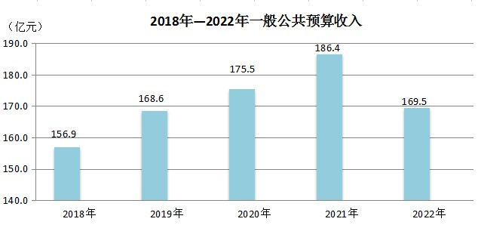

年末全市银行业金融机构人民币各项存款余额4971.70亿元，比年初增加378.92亿元。其中，住户存款3999.82亿元，比年初增加443.25亿元。人民币各项贷款余额4618.14亿元，比年初增加394.68亿元。其中，住户贷款1311.69亿元，比年初增加5.08亿元；企（事）业贷款3304.35亿元，比年初增加387.61亿元。

年末全市保险公司原保险保费收入84.87亿元，比上年增长3.3%。其中，财产险业务原保险保费收入28.67亿元，增长1.1%；人身险业务原保险保费收入56.20亿元，增长4.4%；健康和意外伤害险业务原保险保费收入8.96亿元，增长130.3%。累计赔付支出33.33亿元，比上年增长17.3%。其中，财产险业务赔款15.74亿元，下降4.3%；人身险业务赔付支出17.59亿元，增长46.9%；健康和意外伤害险赔付支出4.49亿元，增长98.7%。

九、居民收入消费和社会保障

全年全市居民人均可支配收入29452元，比上年增长5.3%。按常住地分，城镇居民人均可支配收入为39533元，增长3.7%;农村居民人均可支配收入为17210元，增长7.7%。

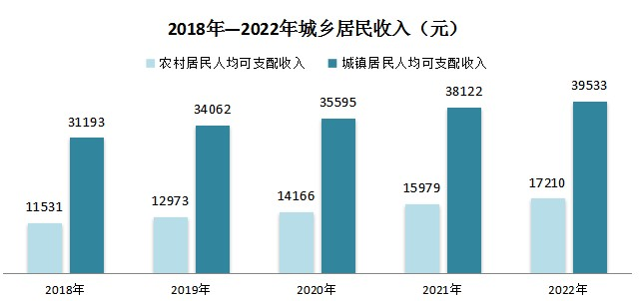

全市年末城镇参加基本养老保险人数121.42万人，比上年末增加3.56万人，其中在岗职工参保人数为77.25万人，离退休人员参保人数为44.17万人。参加失业保险的人数42.19万人，增加3.2万人。参加工伤保险的人数53.37万人，增加0.49万人，其中参加工伤保险农民工18.84万人。

全市社会办养老机构172家，床位1.5万张，入住老人8311人左右。社会组织1599家，其中社会团体768家。

十、科学技术和教育

全市年末省级科技型中小企业总数达到2929家，高新技术企业有效期内总数332家。全市省级研发平台42家（技术创新中心27家、重点实验室6家、产业技术研究院6家、新型研发机构3家）；院士工作站3家（含外国院士工作站1家）、院士合作重点单位4家；省级以上星创天地49家，其中国家级1家；建成省级以上科技企业孵化器11家，其中国家级5家；省级以上众创空间16家，其中国家级7家;省级以上国际科技合作基地13家，其中国家级1家；省级产业技术创新联盟9家。全年共签订技术合同814份，技术合同成交总额89.42亿，同比增长15.6%。全市年末共有检验检测机构148个，法定计量技术机构15个，强制检定计量器具10.55万台(件)。制定、修订市级标准65项。

全年全市中等职业学校在校生5.36万人，普通中学在校生23.21万人，小学在校生25.2万人，幼儿园在园幼儿10.27万人。九年义务教育巩固率为96.79%，高中阶段毛入学率为96.25%。

十一、文化旅游、卫生健康和体育

全市年末有博物馆12个，公共图书馆17个；文化馆17个。有线电视用户42.4万户。年末广播节目综合人口覆盖率99.7%，电视节目综合人口覆盖率99.8%。

全年全市接待国内游客3068.73万人次，旅游总收入251.74亿元。

全年全市共有医疗卫生机构6187个，市属公立医院10 个（含妇幼保健院、传染病医院）。卫生技术人员30922人，其中执业（助理）医师12782人，注册护士12893人。共有床位总数30862张，其中医院24246张，基层卫生机构 5572 张，专业公共卫生机构974张。

全年全市承办“相约北京”冬季体育系列测试活动15场，国际级赛事95项，国家级赛事51场，省级赛事26项；组织开展了张家口市第四届冰雪运动会，比赛共计72场次；全市举办社区冰雪运动会314场，覆盖36个街道，通过“冰雪大篷车”覆盖全市19个县区247个乡镇1176个行政村，全市参与冰雪运动人次达600万人次；全力打造“全季·全体育”城市联赛19项，全年共举办约3300场，引进社会力量培育“品牌赛事”8个。

张家口赛区作为2022北京冬奥会和冬残奥会三大赛区之一,共产生51枚冬奥会金牌和46枚冬残奥会金牌，分别占金牌总数的46.8%和59.0%，是产生金牌最多的赛区。中国代表团在张家口赛区分别获3金3银和14金11银15铜。张家口籍运动员在冬残奥会上取得1枚金牌，2枚银牌，2枚铜牌的冬奥会最好成绩。云顶场馆实现了中国运动员取得金牌数第一，奖牌数第一，观众满意度综合评价第一。古杨树场馆群是唯一一个本届冬奥会和冬残奥会均无运动员受伤的竞赛场馆。全部场馆奥运史上首次100%使用绿色电能。

十二、资源、环境和应急管理

全年全市完成营造林7.25万公顷。自然保护区4个，其中国家级自然保护区3个，省级自然保护区1个。

全年全市PM2.5平均浓度17微克/立方米，达标天数333天，达标率91.2%，环境空气综合质量指数为2.55，全省排名第一，在全国168个重点城市中排名第7位。全市15个地表水国省考断面水质优良（达到或优于III类）比例为93.3%，总体达标率为100%。城市集中式饮水水源地水质达标率100%。城市区域环境噪声监测点位107个，噪声昼间平均等效声级为54.4dB（A），处于较好等级。全市266家重点企业安装并运行在线监控设备712套。

全年全市规模以上工业非化石能源发电量423.9亿千瓦时，比上年增长27.1%。其中，风力发电量326.5亿千瓦时，增长23.9%；太阳能发电量93.2亿千瓦时，增长39.0%；垃圾焚烧发电量2.8亿千瓦时，增长460.9%；生物质发电量1.3亿千瓦时，下降44.5%。

全年全市累计发生各类生产安全事故38起、死亡36人，事故起数、死亡人数比上年减少6起、14人，事故起数和死亡人数比上年分别下降13.6%、28%。

注释：

1.本公报2022年部分数据为快报数。

2.全市生产总值、各产业增加值绝对值按现行价格计算，增长速度按不变价格计算。

3.公报中部分数据来源于有关部门。

4.部分数据合计数或相对数由于四舍五入产生的计算误差，均未作机械调整。